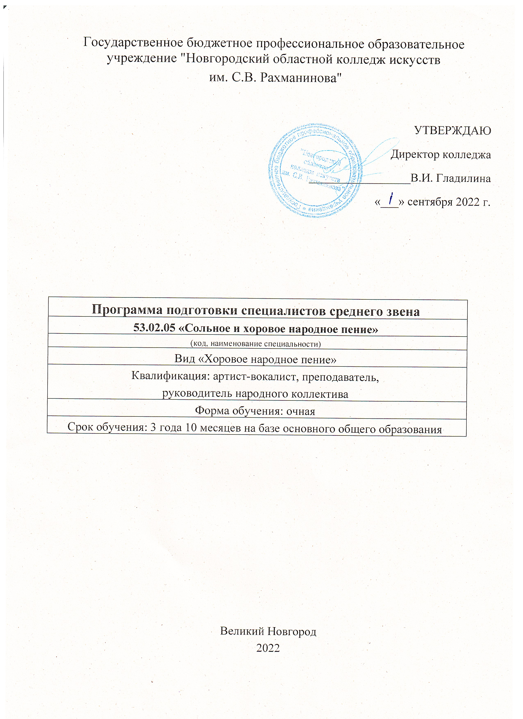

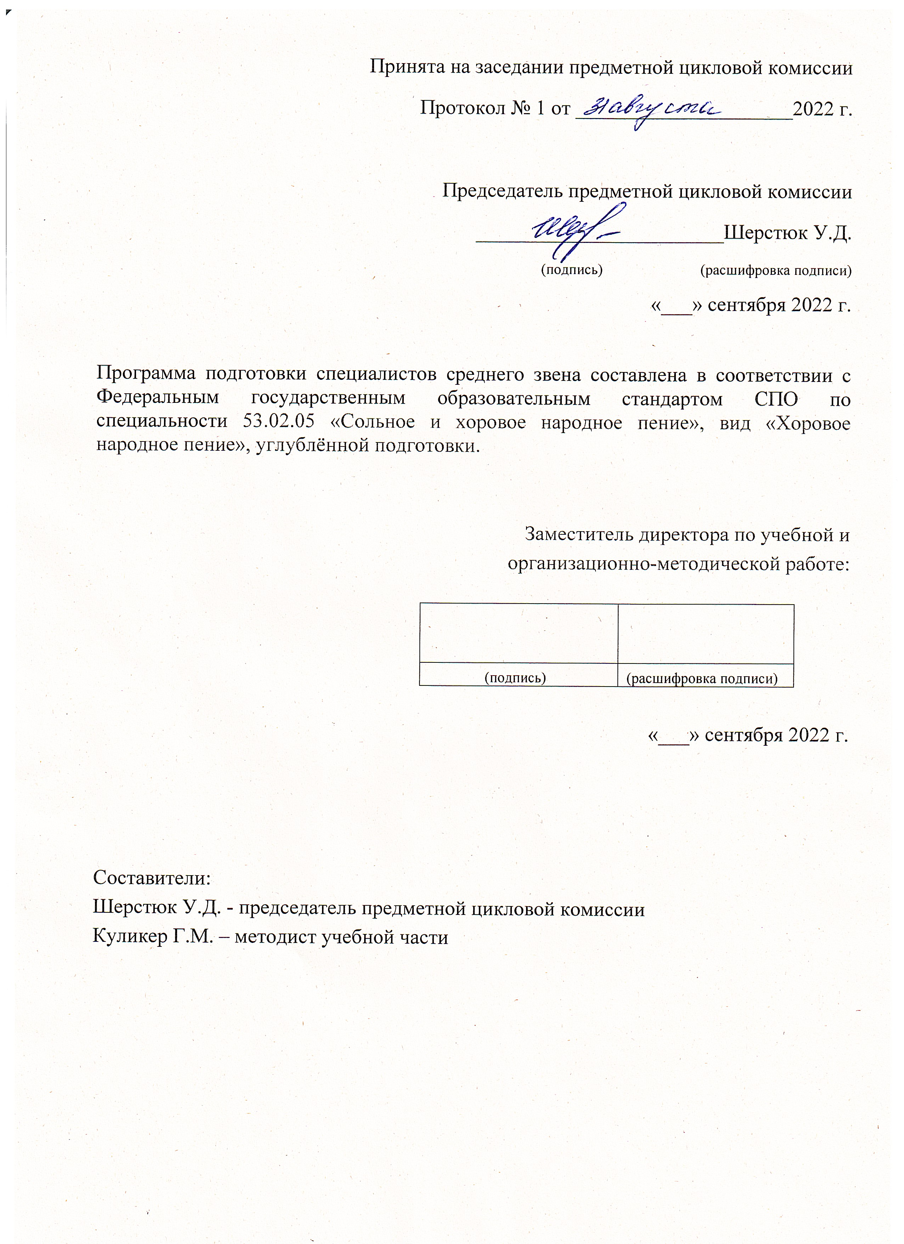

Раздел 1. ОБЛАСТЬ ПРИМЕНЕНИЯ

1.1. Общие положения

ППССЗ по специальности 53.02.05 Сольное и хоровое народное пение (вид: Хоровое народное пение) – это комплекс учебно-методических документов, сформированных на основе федерального государственного образовательного стандарта среднего профессионального образования (ФГОС СПО) по данной специальности и рекомендуемой средним профессиональным учебным заведениям (далее – учебным заведениям) для использования при разработке основной образовательной программы ППССЗ среднего профессионального образования по специальности 53.02.05 Сольное и хоровое народное пение (вид: Хоровое народное пение) в части:
- компетентностно - квалификационной характеристики выпускника;
- содержания и организации образовательного процесса;
- ресурсного обеспечения реализации основной профессиональной образовательной программы;
- государственной (итоговой) аттестации выпускников.

ППССЗ определяет объем и содержание среднего профессионального образования по специальности 53.02.05 Сольное и хоровое народное пение, результаты освоения образовательной программы, условия образовательной деятельности.
ППССЗ СПО разработана для реализации образовательной программы на базе основного общего образования, на основе требований федерального государственного образовательного стандарта среднего общего образования и ФГОС СПО с учетом получаемой специальности.

Нормативные основания для разработки ППССЗ:
- Федеральный закон от 29 декабря 2012 г. № 273-ФЗ «Об образовании в Российской Федерации»;

Приказ Министерства образования и науки РФ от 27 октября 2014 г. №1388 "Об утверждении федерального государственного образовательного стандарта среднего профессионального образования по специальности 53.02.05 Сольное и хоровое народное пение" (с изменениями и дополнениями от 17 мая 2021 г.)
- Приказ Минобрнауки России от 14 июня 2013 г. № 464 «Об утверждении Порядка организации и осуществления образовательной деятельности по образовательным программам среднего профессионального образования» (зарегистрирован Министерством юстиции Российской Федерации 30 июля 2013 г., регистрационный № 29200) (далее – Порядок организации образовательной деятельности) редакция от 28.08.2020;
- Приказ Минобрнауки и Минпросвещения России от 05 августа 2020 г. № 885/390 «О практической подготовке обучающихся» (зарегистрирован Министерством юстиции Российской Федерации 11 сентября 2020 г., регистрационный № 59778);редакция 18.11.2020

1.2. Цель разработки ППССЗ по специальности

Целью разработки примерной основной образовательной программы является методическое обеспечение реализации ФГОС СПО по данной специальности, а также создание рекомендаций учебным заведениям для разработки основной образовательной программы по специальности 53.02.05Сольное и хоровое народное пение, вид «Хоровое народное пение».

Раздел 2. ИСПОЛЬЗУЕМЫЕ СОКРАЩЕНИЯ

СПО – среднее профессиональное образование;
ФГОС СПО – Федеральный государственный образовательный стандарт среднего профессионального образования;
ППССЗ – программа подготовки специалистов среднего звена;
МДК – междисциплинарный курс
ПМ – профессиональный модуль ОК – общие компетенции;
ОД - общеобразовательные дисциплины;
ПК – профессиональные компетенции.

Раздел 3. Характеристика подготовки по специальности

3.1. Сроки, объём, форма обучения.
- Срок получения СПО по специальности 53.02.05 Сольное и хоровое народное пение углубленной подготовки в очной форме обучения и присваиваемые квалификации приводятся в Таблице 1.
Таблица 1

Уровень образования, необходимый для приема на обучение по ППССЗ | Наименование квалификации углубленной подготовки | Срок получения СПО по ППССЗ углубленной подготовки в очной форме обучения
основное общее образование | Артист-вокалист, преподаватель, руководитель народного коллектива | 3 года 10 мес.

При приеме на обучение по ППССЗ, требующим у поступающих наличия определенных творческих способностей, проводятся вступительные испытания в порядке, установленном в соответствии с Федеральным законом от 29 декабря 2012 г. N 273-Ф3 "Об образовании в Российской Федерации"
Перечень вступительных испытаний творческой направленности включает творческие задания, позволяющие определить уровень подготовленности поступающих в области хорового и сольного пения и музыкально-теоретических знаний.

3.2. Программа вступительных испытаний (взята с сайта НОКИ)

 | Название вступительного испытания творческой направленности | Форма проведения вступительного испытания творческой направленности
1 | Исполнение вокальной программы | Прослушивание
2 | Сольфеджио | Устно

При приеме на специальность «Сольное и хоровое народное пение» вид «Хоровое народное пение» колледж проводит следующие вступительные испытания творческой направленности:
-  исполнение вокальной программы;
-  сольфеджио.

Примерный уровень требований вступительных испытаний творческой направленности по видам:
1. Исполнение вокальной программы.
Поступающий должен исполнить две разнохарактерные русские народные песни; допускается исполнение не более одной песни на национальном языке, а также исполнение песен в сопровождении народного инструмента или с использованием фонограммы («минус») на электронном носителе.
Примерная программа
Сборник русских народных песен из репертуара А.И.Глинкиной. Сост. Н.Павлова:
«А брат сестру обидел в пиру»;
«Горе мое, горе»;
«Поздно вечером в воротиках стояла»;
«Ой, вишенка».
Хрестоматия для народного хора. Сост. С.Л.Браз:
«Не по погребу бочоночек катается»
«Уж ты Порушка-Параня»
«Да у нас ноня белый день»
«Ой, не будите меня, молодую»
«Ой, по Питерской, Тверской».
Перед вступительным испытанием поступающий должен пройти проверку профессионального состояния голосового аппарата.
Собеседование включает в себя:
ответы на вопросы, выявляющие уровень общей эрудиции по выбранной специальности и в области смежных видов искусства.

2. Сольфеджио

Проверка музыкального слуха и чувства метроритма:
- Воспроизвести голосом звук, сыгранный на инструменте;
- Найти по слуху на фортепиано звук, сыгранный экзаменатором;
- Повторить за экзаменатором (простучать или прохлопать) предложенную ритмическую фигуру;
- Определить на слух количество звуков, сыгранных экзаменатором на фортепиано.
Проверка памяти и общего музыкального развития:
- определить на слух консонансы и диссонансы;
- повторить на слух за экзаменатором предложенную попевку (мелодию).

Поступающий считается прошедшим вступительные испытания и получает «зачет», если он демонстрирует чистое интонирование, точное повторение ритмического рисунка, точное определение на слух количества звуков, сыгранных экзаменатором на инструменте, яркое эмоциональное исполнение песен, яркие вокальные данные.
Поступающий считается не прошедшим вступительные испытания и получает «незачет», если у него не умеет чисто интонировать, точно повторять ритмический рисунок, заданный экзаменатором, демонстрирует низкий уровень музыкальной памяти, средние вокальные данные, низкий уровень музыкального кругозора.

- Объём образовательной программы по специальности 53.02.05 Сольное и хоровое народное пение, реализуемой на базе основного общего образования с одновременным получением среднего общего образования: 7722 часа.
- Форма обучения: очная.

Раздел 4. Характеристика профессиональной деятельности выпускников
Области профессиональной деятельности, в которых выпускники, освоившие ППССЗ, могут осуществлять профессиональную деятельность: 01 Образование и наука; 04 Культура, искусство. Выпускники могут осуществлять профессиональную деятельность в других областях профессиональной деятельности и (или) сферах профессиональной деятельности при условии соответствия уровня их образования и полученных компетенций требованиям к квалификации работника.
Объектами профессиональной деятельности выпускников являются:
- музыкальные произведения разных направлений и стилей;
- музыкальные инструменты;
- народные коллективы;
- образовательные организации дополнительного образования детей (детские школы искусств по видам искусств), профессиональных образовательных организациях;
- образовательные программы, реализуемые в образовательных организациях дополнительного образования детей (детских школах искусств по видам искусств), общеобразовательных организациях, профессиональных образовательных организациях;
- слушатели и зрители театров и концертных залов;
- театральные и концертные организации;
- учреждения (организации) культуры, образования.
Артист-вокалист, преподаватель, руководитель народного коллектива готовится к следующим видам деятельности:
Исполнительская деятельность (репетиционно-концертная деятельность в качестве артиста хора, ансамбля, солиста на различных сценических площадках).
Педагогическая деятельность (учебно-методическое обеспечение образовательного процесса в образовательных организациях дополнительного образования детей (детских школах искусств по видам искусств), общеобразовательных организациях, профессиональных образовательных организациях).
Организационная деятельность (руководство народными коллективами, организация и постановка концертов и прочих сценических выступлений).

Раздел 5. Требования к результатам освоения программы подготовки специалистов среднего звена

5.1. Общие компетенции (ОК)
Артист-вокалист, преподаватель, руководитель народного коллектива должен обладать общими компетенциями, включающими в себя способность:
ОК 1. Понимать сущность и социальную значимость своей будущей профессии, проявлять к ней устойчивый интерес.
ОК 2. Организовывать собственную деятельность, определять методы и способы выполнения профессиональных задач, оценивать их эффективность и качество.
ОК 3. Решать проблемы, оценивать риски и принимать решения в нестандартных ситуациях.
ОК 4. Осуществлять поиск, анализ и оценку информации, необходимой для постановки и решения профессиональных задач, профессионального и личностного развития.
ОК 5. Использовать информационно-коммуникационные технологии для совершенствования профессиональной деятельности.
ОК 6. Работать в коллективе, эффективно общаться с коллегами, руководством.
ОК 7. Ставить цели, мотивировать деятельность подчиненных, организовывать и контролировать их работу с принятием на себя ответственности за результат выполнения заданий.
ОК 8. Самостоятельно определять задачи профессионального и личностного развития, заниматься самообразованием, осознанно планировать повышение квалификации.
ОК 9. Ориентироваться в условиях частой смены технологий в профессиональной деятельности.
ОК 10. Использовать в профессиональной деятельности умения и знания, полученные обучающимися в ходе освоения учебных предметов в соответствии с федеральным государственным образовательным стандартом среднего общего образования.
ОК 11. Проявлять гражданско-патриотическую позицию, демонстрировать осознанное поведение на основе традиционных общечеловеческих ценностей, применять стандарты антикоррупционного поведения.
ОК 12. Использовать знания по финансовой грамотности, планировать предпринимательскую деятельность в профессиональной сфере.

5.2. Профессиональные компетенции (ПК)

Артист-вокалист, преподаватель, руководитель народного коллектива должен обладать профессиональными компетенциями, соответствующими видам деятельности:

Исполнительская деятельность.
ПК 1.1. Целостно и грамотно воспринимать и исполнять музыкальные произведения, самостоятельно осваивать сольный, хоровой и ансамблевый репертуар (в соответствии с программными требованиями).
ПК 1.2. Осуществлять исполнительскую деятельность и репетиционную работу в условиях концертной организации в народных хоровых и ансамблевых коллективах.
ПК 1.3. Применять в исполнительской деятельности технические средства звукозаписи, вести репетиционную работу и запись в условиях студии.
ПК 1.4. Выполнять теоретический и исполнительский анализ музыкального произведения, применять базовые теоретические знания в процессе поиска интерпретаторских решений.
ПК 1.5. Систематически работать над совершенствованием исполнительского репертуара.
ПК 1.6. Применять базовые знания по физиологии, гигиене певческого голоса для решения музыкально-исполнительских задач.

Педагогическая деятельность.
ПК 2.1. Осуществлять педагогическую и учебно-методическую деятельность в образовательных организациях дополнительного образования детей (детских школах искусств по видам искусств), общеобразовательных организациях, профессиональных образовательных организациях.
ПК 2.2. Использовать знания в области психологии и педагогики, специальных и музыкально-теоретических дисциплин в преподавательской деятельности.
ПК 2.3. Анализировать проведенные занятия для установления соответствия содержания, методов и средств поставленным целям и задачам, интерпретировать и использовать в работе полученные результаты для коррекции собственной деятельности.
ПК 2.4. Осваивать основной учебно-педагогический репертуар.
ПК 2.5. Применять классические и современные методы преподавания, вокальных и хоровых дисциплин, анализировать особенности народных исполнительских стилей.
ПК 2.6. Использовать индивидуальные методы и приемы работы в исполнительском классе с учетом возрастных, психологических и физиологических особенностей обучающихся.
ПК 2.7. Планировать развитие профессиональных умений обучающихся. Создавать педагогические условия для формирования и развития у обучающихся самоконтроля и самооценки процесса и результатов освоения основных и дополнительных образовательных программ.
ПК 2.8. Владеть культурой устной и письменной речи, профессиональной терминологией.
ПК 2.9. Осуществлять взаимодействия с родителями (законными представителями) обучающихся, осваивающих основную и дополнительную общеобразовательную программу, при решении задач обучения и воспитания.

Организационная деятельность.
ПК 3.1. Применять базовые знания принципов организации труда с учетом специфики деятельности педагогических и творческих коллективов.
ПК 3.2. Исполнять обязанности музыкального руководителя творческого коллектива, включающие организацию репетиционной и концертной работы, планирование и анализ результатов деятельности.
ПК 3.3. Использовать базовые нормативно-правовые знания в деятельности специалиста по организационной работе в учреждениях (организациях) образования и культуры.
ПК 3.4. Создавать концертно-тематические программы с учетом специфики восприятия различными возрастными группами слушателей.

Раздел 6. СТРУКТУРА И СОДЕРЖАНИЕ ОСНОВНОЙ ОБРАЗОВАТЕЛЬНОЙ ПРОГРАММЫ

6.1. Структура основной образовательной программы

Структура основной образовательной программы Структура программы подготовки специалиста среднего звена по специальности 53.02.05 «Сольное и хоровое народное пение» включает общеобразовательную подготовку (федеральный компонент основного и среднего общего образования) и профессиональную подготовку (общий гуманитарный и социально-экономический цикл, и профессиональный цикл).

ООП состоит из следующих блоков:

Блок 1. «Дисциплины (модули)» - включает дисциплины (модули), относящиеся к обязательной части программы, и дисциплины (модули), относящиеся к вариативной части:

Блок 2. «Практики».

Блок 3. «Государственная итоговая аттестация» - в полном объеме относится к обязательной части программы и завершается присвоением квалификации, указанной в перечне направлений подготовки среднего профессионального образования, утвержденном Министерством образования и науки Российской Федерации.

6.2. Объем обязательной части основной образовательной программы составляет:
Срок получения СПО по ППССЗ углубленной подготовки в очной форме обучения составляет 199 недель, в том числе:

Блок 1. | Общеобразовательный учебный цикл | 39 нед.
 | Обучение по учебным циклам, в том числе учебная практика | 104 нед.
Блок 2. | Производственная практика | 5 нед.
 | Производственная практика (преддипломная) | 1 нед.
 | Промежуточная аттестация | 13 нед.
Блок 3. | Государственная итоговая аттестация | 4 нед.
 | Каникулы | 33 нед.
 | Итого | 199 нед.

6.3. Типы практик и способы их проведения.
Выбор практик определен ФГОС СПО в соответствии с видами деятельности, на которые ориентирована ППССЗ. Производственная практика (по профилю специальности) включает исполнительскую (4 недели), педагогическую (1 неделя) и преддипломную (1 неделя) практики. Все виды практик реализуются в форме практической подготовки.
Учебная практика и производственная практика могут реализовываться как концентрированно в несколько периодов, так и рассредоточенно, чередуясь с теоретическими занятиями в рамках профессиональных модулей.

6.4. Государственная итоговая аттестация
В блок «Государственная итоговая аттестация» входит подготовка к процедуре защиты выпускной квалификационной работы и процедура защиты, а также подготовка и проведение государственных экзаменов.

6.5. Инклюзивное обучение лиц с ограниченными возможностями здоровья и инвалидов при реализации ООП обеспечивается возможностью реализации индивидуального учебного плана и индивидуального графика обучения, изучением специализированных адаптационных дисциплин за счет дисциплин части, формируемой участниками образовательных отношений.

Раздел 7. Условия реализации программы подготовки специалистов среднего звена
7.1. Организация практики
Практика является обязательным разделом ППССЗ. Она представляет собой вид учебных занятий, непосредственно ориентированных на профессионально-практическую подготовку обучающихся, в том числе обеспечивающую подготовку и защиту выпускной квалификационной работы.
При реализации ППССЗ предусматриваются следующие виды практик: учебная и производственная (по профилю специальности).
Цели и задачи, программы и формы отчетности соответствуют каждому виду практики.
Учебная практика проводится рассредоточено по всему периоду обучения в форме аудиторных занятий под руководством преподавателей и дополняет междисциплинарные курсы профессиональных модулей.
Реализация учебной практики осуществляется следующим образом: УП.01. Сольное и хоровое пение (в том числе педагогическая работа)
УП. 02. Хоровой класс
УП. 03. Основы народной хореографии УП. 04. Ансамблевое исполнительство

Производственная практика состоит из двух этапов: практики по профилю специальности и преддипломной практики.
Производственная практика включает в себя исполнительскую и педагогическую практики:
- исполнительская практика проводится рассредоточено в течение всего периода обучения и представляет собой самостоятельную работу обучающихся по подготовке самостоятельных работ и концертных выступлений;
- педагогическая практика проводится рассредоточено по всему периоду обучения в виде ознакомления с методикой обучения преподавания вокальных и хоровых дисциплин.
Базами педагогической практики являются детские школы искусств, другие организации дополнительного образования, общеобразовательные организации, профессиональные образовательные организации.

Преддипломная практика проводится в течение VII - VIII семестров под руководством преподавателя. В преддипломную практику входят практические занятия по дисциплинам, обеспечивающим подготовку к государственной итоговой аттестации.

7.2. Учебно-методическое обеспечение образовательной программы
Библиотечный фонд образовательной организации укомплектован печатными и электронными учебными изданиями (включая учебники и учебные пособия) по каждой дисциплине, модулю из расчета одно печатное и (или) электронное учебное издание по каждой дисциплине, модулю на одного обучающегося.
Образовательная организация использует учебники, учебные пособия, а также издания музыкальных произведений, сборники и хрестоматии, партитуры, клавиры оперных, хоровых и оркестровых произведений, предусмотренные ППССЗ.
В случае наличия электронной информационно-образовательной среды допускается замена печатного библиотечного фонда с предоставлением права одновременного доступа не менее 25 процентов обучающихся к цифровой (электронной) библиотеке.
Обучающиеся инвалиды и лица с ограниченными возможностями здоровья должны быть обеспечены печатными и (или) электронными учебными изданиями, адаптированными при необходимости для обучения указанных обучающихся. Нет лицензии
7.3. Материально-техническое обеспечение образовательной программы
Образовательная организация располагает материально-технической базой, обеспечивающей проведение всех видов занятий, практической, творческой работы обучающихся. Материально-техническая база образовательной организации соответствует санитарным и противопожарным правилам и нормам.
При выполнении обучающимися практических занятий в качестве обязательного компонента включаем практические задания с использованием компьютеров.
Образовательная организация должна быть обеспечена необходимым комплектом лицензионного программного обеспечения.

Специальные помещения представляют собой учебные аудитории для проведения занятий всех видов, предусмотренных образовательной программой, в том числе групповых и индивидуальных занятий, консультаций, текущего контроля и промежуточной аттестации, учебной и производственной практики, а также помещения для самостоятельной работы, мастерские и лаборатории, оснащенные оборудованием, техническими средствами обучения и материалами, учитывающими требования действующим санитарным и противопожарным нормам. Минимально необходимый для реализации ППССЗ перечень кабинетов, лабораторий, мастерских и других помещений включает в себя следующее:
Перечень кабинетов, лабораторий, мастерских и других помещений.
Кабинеты:
- русского языка и литературы;
- математики и информатики;
- иностранного языка;
- истории, географии и обществознания;
- гуманитарных и социально-экономических дисциплин;
- мировой художественной культуры;
- музыкально-теоретических дисциплин;
- музыкальной литературы.
Учебные классы:
- для групповых и индивидуальных занятий;
- для занятий по междисциплинарному курсу «Хоровое и ансамблевое пение» со специализированным оборудованием;
- для проведения ансамблевых занятий.
Спортивный комплекс:
Спортивный зал;

Залы:
- концертный зал от 100 посадочных мест с концертными роялями, пультами и звукотехническим оборудованием;
- малый концертный зал от 30 посадочных мест с концертными роялями, пультами и звукотехническим оборудованием;
- библиотека, читальный зал с выходом в сеть Интернет;
- помещения для работы со специализированными материалами (фонотека, видеотека, фильмотека, просмотровый видеозал), соответствующими профилю подготовки (компьютерный класс).

Для проведения занятий по дисциплине «Музыкальная информатика» образовательная организация располагает аудиторией, оборудованной персональными компьютерами, MIDI-клавиатурами и соответствующим программным обеспечением.
При использовании электронных изданий образовательная организация обеспечивает каждого обучающегося рабочим местом в компьютерном классе в соответствии с объемом изучаемых дисциплин. Образовательная организация обеспечена необходимым комплектом лицензионного программного обеспечения.
В образовательной организации обеспечены условия для содержания, своевременного обслуживания и ремонта музыкальных инструментов, находящихся на его балансе.
Образовательная организация предоставляет обучающимся возможность оперативного обмена информацией с отечественными образовательными учреждениями, учреждениями и организациями культуры, а также доступ к современным профессиональным базам данных и информационным ресурсам сети интернет.
Реализация ППССЗ осуществляется образовательной организацией на государственном языке Российской Федерации.
Реализация ППССЗ обеспечивается педагогическими кадрами, имеющими высшее профессиональное образование, соответствующее профилю преподаваемой дисциплины (модуля). Доля преподавателей, имеющих высшее профессиональное образование, составляет не менее 95% в общем числе преподавателей, обеспечивающих образовательный процесс по данной образовательной программе.
Наличие опыта работы в организациях соответствующей профессиональной сферы является обязательным для преподавателей, отвечающих за освоение обучающимся профессионального учебного цикла. Эти преподаватели получают дополнительное профессиональное образование по программам повышения квалификации, в том числе в форме стажировки в профильных организациях не реже 1 раза в 3 года.
До 10% от общего числа преподавателей, имеющих высшее образование, может быть заменено преподавателями, имеющими среднее профессиональное образование и государственные почетные звания Российской Федерации в соответствующей профессиональной сфере, или специалистами, имеющими среднее профессиональное образование и стаж практической работы в соответствующей профессиональной сфере более 10 последних лет.

Прием на обучение по ППССЗ за счет бюджетных ассигнований федерального бюджета, бюджетов субъектов Российской Федерации и местных бюджетов является общедоступным, если иное не предусмотрено частью 4 статьи 68 Федерального закона от 29 декабря 2012 г. N 273-ФЗ "Об образовании в Российской Федерации"*(8). Финансирование реализации ППССЗ должно осуществляться в объеме не ниже установленных государственных нормативных затрат на оказание государственной услуги в сфере образования для данного уровня.Раздел 8. Формирование фондов оценочных средств для проведения государственной итоговой аттестации.

Раздел 8. ОЦЕНКА КАЧЕСТВА ОСОВОЕНИЯ ПРОГРАММЫ ПОДГОТОВКИ СПЕЦИАЛИСТОВ СРЕДНЕГО ЗВЕНА

Оценка качества освоения ППССЗ включает текущий контроль успеваемости, промежуточную и государственную итоговую аттестации обучающихся.
Конкретные формы и процедуры текущего контроля успеваемости, промежуточной аттестации по каждой дисциплине и профессиональному модулю разрабатываются образовательной организацией самостоятельно и доводятся до сведения обучающихся в течение первых двух месяцев от начала обучения.
Для аттестации обучающихся на соответствие их персональных достижений поэтапным требованиям соответствующей ППССЗ (текущий контроль успеваемости и промежуточная аттестация) создаются фонды оценочных средств, позволяющие оценить умения, знания, практический опыт и освоенные компетенции.
Фонды оценочных средств для промежуточной аттестации по дисциплинам и междисциплинарным курсам в составе профессиональных модулей разрабатываются и утверждаются образовательной организацией самостоятельно, а для государственной итоговой аттестации - разрабатываются и утверждаются образовательной организацией после предварительного положительного заключения работодателей.
Для промежуточной аттестации обучающихся по дисциплинам (междисциплинарным курсам) кроме преподавателей конкретной дисциплины (междисциплинарного курса) в качестве внешних экспертов должны активно привлекаться преподаватели смежных дисциплин (курсов). Для максимального приближения программ промежуточной аттестации обучающихся по профессиональным модулям к условиям их будущей профессиональной деятельности образовательной организацией в качестве внештатных экспертов должны активно привлекаться работодатели.
Оценка качества подготовки обучающихся и выпускников осуществляется в двух основных направлениях:
- оценка уровня освоения дисциплин;
- оценка компетенций обучающихся.
Для юношей предусматривается оценка результатов освоения основ военной службы.
К государственной итоговой аттестации допускается обучающийся, не имеющий академической задолженности и в полном объеме выполнивший учебный план или индивидуальный учебный план, если иное не установлено порядком проведения государственной итоговой аттестации по соответствующим образовательным программам.
Государственная итоговая аттестация включает подготовку и защиту выпускной квалификационной работы и государственные экзамены. Обязательное требование - соответствие тематики выпускной квалификационной работы содержанию одного или нескольких профессиональных модулей.
Государственная итоговая аттестация включает:
- выпускную квалификационную работу - "Исполнение концертной программы с участием в сольных и ансамблевых номерах" по виду "Сольное народное пение";
- выпускную квалификационную работу - "Исполнение концертной программы с участием в ансамблевых и хоровых номерах" по виду "Хоровое народное пение";
- государственный экзамен по профессиональному модулю

